**Costa Rica magica si Parcul National Manuel Antonio**

|  |  |
| --- | --- |
| **Plecari:** 18 noiembrie; 09 decembrie 2025 | Din **BUCURESTI** de la  **3599  €/pers.** |
| **Itinerar:** San Jose si Parcul National Manuel Antonio |
| **Zbor** din Bucuresti |
| *Itinerarul poate suferi modificari.* |

|  |  |  |  |  |  |  |
| --- | --- | --- | --- | --- | --- | --- |
| **Circuit 8 nopti** | **ZBOR** din Bucuresti si Cluj-Napoca | **Insotitor**  de grup roman | **Cazare** hoteluri de 3* si 4* cu mic-dejun | **Transport** cu autocar in destinatie | **Bank with solid fill**  **Excursii incluse in pret** | **TAXE** aeroport si intrare obiective |

**✨ Costa Rica:** un paradis natural pentru aventurieri si pentru cei care iubesc natura.

Paduri tropicale, cascade impunatoare, lacuri cristaline, vulcani activi, plaje de vis și o biodiversitate extraordinară – delfini, balene, testoase… Toate fac din Costa Rica o destinatie unica si fascinanta. Pregateste-te sa traiesti experiente de neuitat si sa descoperi cele mai uimitoare secrete ale acestei tari care pulseaza in ritmul naturii.

Costaricanii se ghideaza după o filozofie de viata unica: apreciaza natura, o respecta si traiesc in armonie cu ea.

***E timpul sa traiesti farmecul Costa Ricai, nu doar sa-l visezi!***

**Acest circuit dezvaluie atractii uimitoare si experiente captivante:**

* este destinatia ideala atat pentru iubitorii de aventura, pentru cei curiosi sa cunoasca o cultura vibranta cat si pentru toti cei care iubesc natura.
* frumusetea Parcului National Manuel Antonio si misteriosul fenomen numit „padurea de nori”
* Insula Damas, unul dintre cele mai misterioase medii naturale din Costa Rica - zonele umede de mangrove de coasta.

**Toate excursiile si taxa de intrare la obiective turistice sunt incluse in pret.**

**Orar de zbor, companiile Wizz si Iberojet**

București Cluj-Napoca

|  |  |  |  |  |
| --- | --- | --- | --- | --- |
| *Data plecare* | *Plecare* | *Sosire* | *Ora plecare* | *Ora Sosire* |
| *18.11.2025* | *București, H. Coanda* | *Madrid* | *06:45* | *10:00* |
| *18.11.2025* | *Madrid* | *San Jose* | *14:45* | *18:50* |
| *25.11.2025* | *San Jose* | *Madrid* | *20:50* | *13:55 (26.11)* |
| *27.11.2025* | *Madrid* | *Bucuresti, H. Coanda* | *10:45* | *15:40* |

Bucuresti

|  |  |  |  |  |
| --- | --- | --- | --- | --- |
| *Data plecare* | *Plecare* | *Sosire* | *Ora plecare* | *Ora Sosire* |
| *09.12.2025* | *Bucuresti, H. Coanda* | *Madrid* | *06:45* | *10:00* |
| *09.12.2025* | *Madrid* | *San Jose* | *14:45* | *18:50* |
| *16.12.2025* | *San Jose* | *Madrid* | *20:50* | *13:55 (17.12)* |
| *18.12.2025* | *Madrid* | *Bucuresti* | *10:45* | *15:40* |

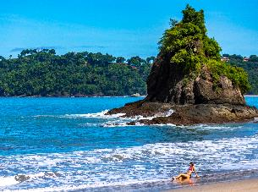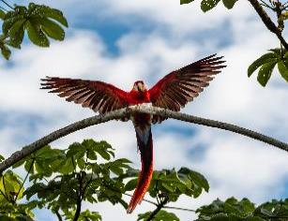

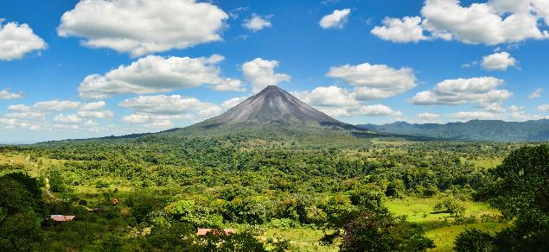

**ITINERAR**

**Ziua 1, Bucuresti - Madrid**

Intalnire cu insotitorul de grup la aeroportul Otopeni si zbor catre San Jose, via Madrid.

Transfer si cazare in San Jose la hotel Barceló San José Palacio 4* sau similar.

**Ziua 2, San Jose – Parcul National Manuel Antonio**

Mic-dejun. Calatoria continua spre plajele spectaculoase ale Pacificului, un paradis care imbina plajele fermecatoare cu nisip alb, jungla si selva (padurea ecuatoriala vesnic verde) cu fauna salbatica.

Cazare la hotel Hotel La Foresta sau similar  
Mic-dejun inclus

**Zilele 3 - 6, 15 Parcul National Manuel Antonio**

In Parcul National Manuel Antonio, vei avea incluse activitati si excursii care te vor ajuta sa profiti la maximum de timpul petrecut in acest loc fabulos, sa-l cunosti in detaliu si sa te bucuri de el.

**Vizita in Parcul National Manuel Antonio**, unul dintre cele mai renumite parcuri din Costa Rica datorita diversitatii mari de flora si fauna. Padurea tropicala luxurianta si plajele superbe cu ape cristaline i-au adus parcului recunoasterea de catre revista Forbes ca fiind unul dintre cele mai frumoase 12 parcuri nationale din lume.

**Vizita in Insula Damas**. Vei face un safari cu barca, cu o durata de aproximativ 2 ore, navigand in liniste pe canale catre unul dintre cele mai misterioase medii naturale din Costa Rica:

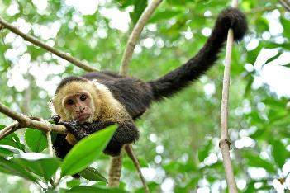

zonele umede de mangrove de coasta, cunoscute pentru frumusetea lor naturala si viața sălbatică ce trăiește în diferitele tipuri de arbori de mangrove.

**Quepos** este o alternativa diferita și distractiva de a cunoaste jungla: vom zbura pe un cablu. Traseul si podurile suspendate te vor purta prin padurea tropicala. Ghidul profesionist te va ajuta să „zbori" de la o platformă la alta, iar tu vei descoperi ce se intampla din varful copacilor din padurea tropicala.

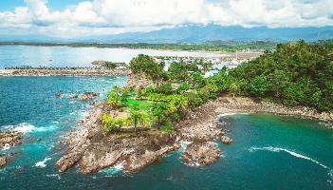

**Tur cu catamaranul**, care ne te duce sa descoperi insule, stanci, fauna marina, sa practici snorkeling și multe altele. Bauturi și gustari sunt disponibile la bordul catamaranului pe tot parcursul excursiei.

Cazare la hotel Hotel La Foresta sau similar  
Mic-dejun inclus

**Ziua 7, San Jose - Madrid**

Mic-dejun la hotel, urmat de check-out si plecare spre Aeroportul International San Jose. Zbor spre Madrid.

**Ziua 8, Madrid**

Vezi ajunge la Madrid in cursul dupa-amiezii. Cu muzeele sale renumite, strazile vibrante marginite de magazine cochete si restaurante cu arome din toate colturile lumii, capitala Spaniei te cucereste de la prima vedere. Aici, fiecare piateta ascunsa si fiecare alee batuta de pasii vremii spun povesti ce incanta sufletul oricarui calator. Madrid este un oras unde eleganta trecutului se impleteste armonios cu energia prezentului.

Cazare la hotel Hotel Compostela Suite sau similar  
Mic-dejun inclus

**Ziua 9, Madrid – Bucuresti**

Dupa micul dejun, transfer la aeroportul din Madrid pentru zborul spre Bucuresti.

.

|  |  |
| --- | --- |
| **Tariful include:** | **Tariful nu include:** |
|  |  |
| * 1 noapte cazare in Madrid la hotel Compostela Suites 3*, mic-dejun; * 1 noapte cazare la Hotel Barceló San José Palacio 4* sau similar, mic-dejun; * 6 nopti cazare la Hotel La Foresta 3* sau similar, mic-dejun; * Bilet de avion Bucuresti - Madrid – San José – Madrid – Bucuresti; * Ghizi locali si insotitor de grup roman; * Intrare în Parcul National Manuel Antonio; * Excursie la Insula Damas; * Tur cu catamaranul in Manuel Antonio; * Tiroliene in Parcul National Manuel Antonio * Taxe de aeroport. | * Bacsis – 50 USD/ persoana (se achita local); * Alte servicii nementionate ca incluse in itinerarul de mai sus; * Asigurarea medicala si storno (recomandata). * Orice altceva care nu este specificat la rubrica „Tariful include” * Cheltuieli personale * Transportul bagajelor în aeroporturi și hoteluri (la sosire și plecare) |

|  |  |
| --- | --- |
| **Conditii de rezervare:** | **Conditii de anulare:** |
| * Avans de 20% la inscriere; * 50% cu pana la 120 de zile inainte de plecare * Diferenta cu 120 de zile inainte de plecare | * Cu pana la 121 de zile inainre de plecarea = pierderea avansului; * Intre 120 – 90 de zile - penalizare 30%; * Intre 89 – 45 de zile – penalizare 50% * Intre 44 – 30 de zile – penalizare 70% * Cu mai putin de 30 de zile – 100% |

**Note:**

*- ordinea obiectivelor din program poate fi modificata;*

*- Pentru cetatenii romani: pe acest itinerar este nevoie de pasaport valabil minim 6 luni de la data reintoarcerii in tara. Nu este necesara viza pentru o vizita mai mica de 90 de zile. In cazul in care ati calatorit in America de Sud (doar in anumite tari – lista completa aici:* [*https://www.mae.ro/travel-conditions/3687*](https://www.mae.ro/travel-conditions/3687)*) este necesar vaccinul pentru febra galbena.*

*- Parcul National Manuel Antonio este inchis in zilele de marti*

*- daca un obiectiv este inchis la data vizitei dvs. il vom inlocui cu o alternativa;*

*- grupul minim este de 16 persoane;*